Математическая игра «Домино». 19 ноября 2022 года. Старт-лига. Условия.

- На кружке каждая девочка знакома с 5 девочками и 6 мальчиками, а каждый мальчик – с 7 девочками и 4 мальчиками. Какое наименьшее количество школьников может быть на кружке?
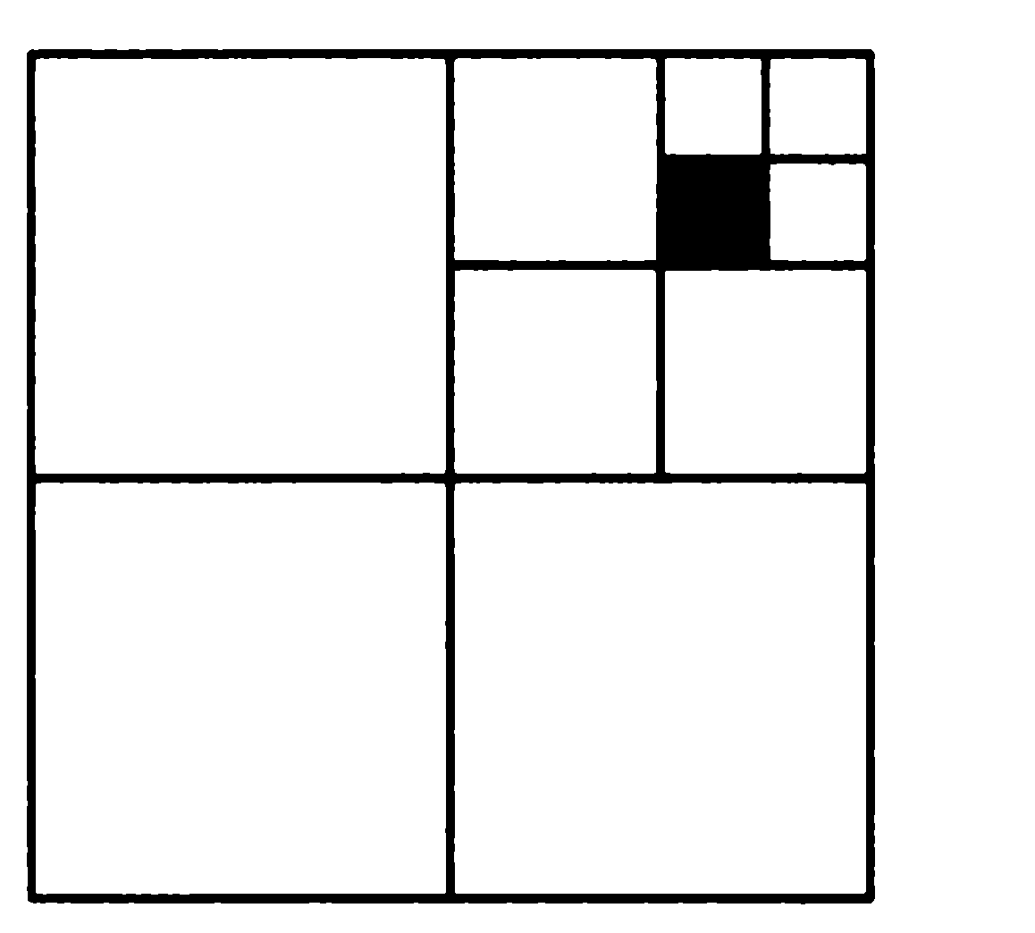
  - В домашнем хозяйстве куры и свиньи. Всего 20 голов и 50 ног. Сколько кур и сколько свиней в этом хозяйстве?.
  - Какая часть квадрата закрашена? (рис.1)
  - В ряд выписаны цифры 987654321. Поставьте между ними ровно два знака минус так, чтобы значение полученного выражения было минимальным.
  - Фигура состоит из одних квадратов. Длина стороны меньшего из них равна 1. Найти сторону левого нижнего квадрата. (рис. 2)
(рис.1)
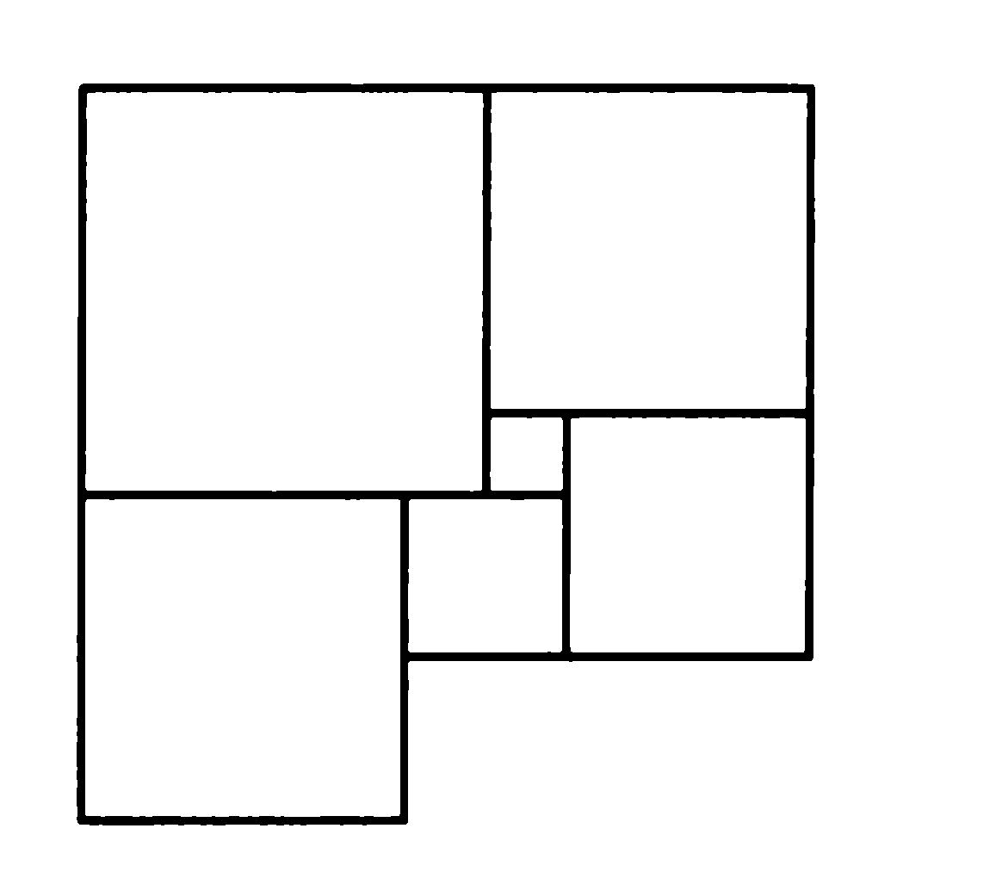
0-5. У Маши есть двухрублёвые и пятирублёвые монеты. Если она возьмёт все свои двухрублёвые монеты, то ей не хватит 60 рублей для покупки 4-х пирожков, а если возьмёт все пятирублёвые монеты, то ей не хватит 60 рублей для покупки 5 пирожков. Всего же ей не хватает 60 рублей для покупки 6 пирожков. Сколько стоит 1 пирожок?
0-6. В ящике лежат цветные карандаши: 10 красных, 8 синих, 8 зелёных и 4 жёлтых. В темноте берут из ящика карандаши. Какое наименьшее число карандашей надо взять, чтобы среди них обязательно оказалось:
(рис.2)
1) Не менее четырёх карандашей одного цвета;
2) Хотя бы один карандаш каждого цвета;
3) Не менее 6 синих карандашей?
1-1. За билетами на концерт стояла очередь школьников. Из подошедшего автобуса в очередь к знакомым влезло еще несколько школьников так, что между каждыми двумя соседями влез ещё один человек. То же случилось с новой очередью, когда подошел ещё один автобус. Так же увеличивалась очередь ещё после двух автобусов. Теперь в ней стоят 117 человек. А сколько человек было в очереди перед приходом первого автобуса?
  - Когда в Братске полдень – в Гусеве 6 часов утра, а в Комсомольске-на-Амуре 14 часов. А когда в Златоусте полдень – в Елизово 18 часов, а в Гусеве 9 часов утра. Который час в Комсомольске-на-Амуре, когда в Елизово полдень?
  - Саша гостил у бабушки. В субботу он сел в поезд и приехал домой в понедельник. Саша заметил, что в этот понедельник число совпало с номером вагона, в котором он ехал, что номер его места в вагоне был меньше номера вагона и что в ту субботу, когда он садился в поезд, число было больше номера вагона. Какими были номера вагона и места?
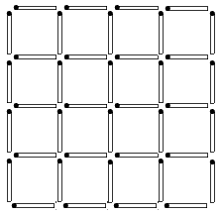
  - В стаде, состоящем из лошадей, двугорбых и одногорбых верблюдов, в общей сложности 200 горбов. Сколько животных в стаде, если количество лошадей равно количеству двугорбых верблюдов?
1-5. Телёнок весит столько же, сколько козлёнок вместе с поросёнком. А поросёнок вместе с телёнком – столько же, сколько ягнёнок вместе с козлёнком. Сколько весит поросёнок, если ягнёнок весит 30 кг?
1-6. Если Аня идёт в школу пешком, а обратно едет на автобусе, то всего на дорогу она тратит 1,5 ч. Если же она едет на автобусе в оба конца, то весь путь у неё занимает 30 мин. Сколько времени потратит Аня на дорогу, если и в школу и из школы она будет идти пешком?
(рис.3)
2-2. Сколько квадратов изображено на рисунке? (рис. 3)
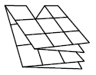
2-3. Квадратный лист размером 6×6 клеток сложили и вырезали из него часть так, как показано на рисунке (рис.4). Затем этот лист развернули. Нарисуйте развёрнутый лист размером 6×6 клеток и покажите на рисунке сделанные вырезы.
2-4. Чтобы открыть сейф, нужно ввести код – число, состоящее из семи цифр: двоек и троек. Сейф откроется, если двоек больше, чем троек, а код делится и на 3, и на 4. Придумайте код, открывающий сейф.
(рис.4)
2-5. На какую цифру оканчивается результат возведения в степень ${2022}^{{20}^{23}}$ ?
2-6. Расставьте между цифрами знаки действия и скобки, чтобы равенство 1123333211=2022 было верным.
3-3. В классе 18 детей изучают немецкий язык, 15 детей – французский язык, 12 детей – китайский язык. Известно, что французский и китайский языки изучают 5 человек, немецкий и китайский языки – 4 человека, французский и немецкий – 6 детей, а все три языка – 3 человека. Сколько всего учеников в классе, если известно, что каждый из них изучает хотя бы один иностранный язык?
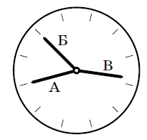
3-4. Три товарища- Владимир, Игорь и Сергей - окончили один и тот же педагогический институт и преподают математику, физику и литературу в школах Тулы, Рязани и Ярославля. Владимир работает не в Рязани, Игорь – не в Туле. Рязанец преподаёт не физику, Игорь - не математику, туляк преподаёт литературу. Какой предмет, и в каком городе преподаёт каждый из них?
3-5. Дима увидел в музее странные часы (см. рисунок). Они отличаются от обычных часов тем, что на их циферблате нет цифр и вообще непонятно, где у часов верх; да ещё секундная, минутная и часовая стрелки имеют одинаковую длину. Какое время показывали часы? (Стрелки А и Б на рисунке смотрят ровно на часовые отметки, а стрелка В чуть-чуть не дошла до часовой отметки.)
3-6. В классе больше 30, но меньше 40 учеников, при этом любая девочка дружит с тремя мальчиками, а любой мальчик дружит с пятью девочками. Сколько девочек и сколько мальчиков в классе?
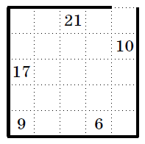
4-4. 109 яблок разложены по пакетам. В некоторых пакетах лежит по x яблок, в других – по три яблока. Найдите все возможные значения x, если всего пакетов – 20.
4-5. На клетчатой бумаге был нарисован лабиринт: квадрат 5×5 (внешняя стена) с выходом шириной в одну клетку, а также внутренние стенки, идущие по линиям сетки. На рисунке мы скрыли от вас все внутренние стенки. Начертите, как они могли располагаться, зная, что числа, стоящие в клетках, показывают наименьшее количество шагов, за которое можно было покинуть лабиринт, стартовав из этой клетки (шаг делается в соседнюю по стороне клетку, если они не разделены стенкой). Достаточно одного примера, пояснения не нужны.
4-6. В Совершенном городе шесть площадей. Каждая площадь соединена прямыми улицами ровно с тремя другими площадями. Никакие две улицы в городе не пересекаются. Из трёх улиц, отходящих от каждой площади, одна проходит внутри угла, образованного двумя другими. Начертите возможный план такого города.
5-5. Известно, что в понедельник маляр красил вдвое медленнее, чем во вторник, среду и четверг, а в пятницу — вдвое быстрее, чем в эти три дня, но работал 6 часов вместо 8. В пятницу он покрасил на 300 метров забора больше, чем в понедельник. Сколько метров забора маляр покрасил с понедельника по пятницу?
5-6. Сколько нулей на конце произведения всех натуральных чисел от 1 до 2022.
6-6. Найдите количество четырёхзначных чисел, у которых все цифры различны, первая цифра делится на 2, а сумма первой и последней цифр — делится на 3.

